GARCÍA – CARRIÓN reconocida como “Mejor Bodega de España” en los Premios Mundus Vini -Summer Tasting 2024
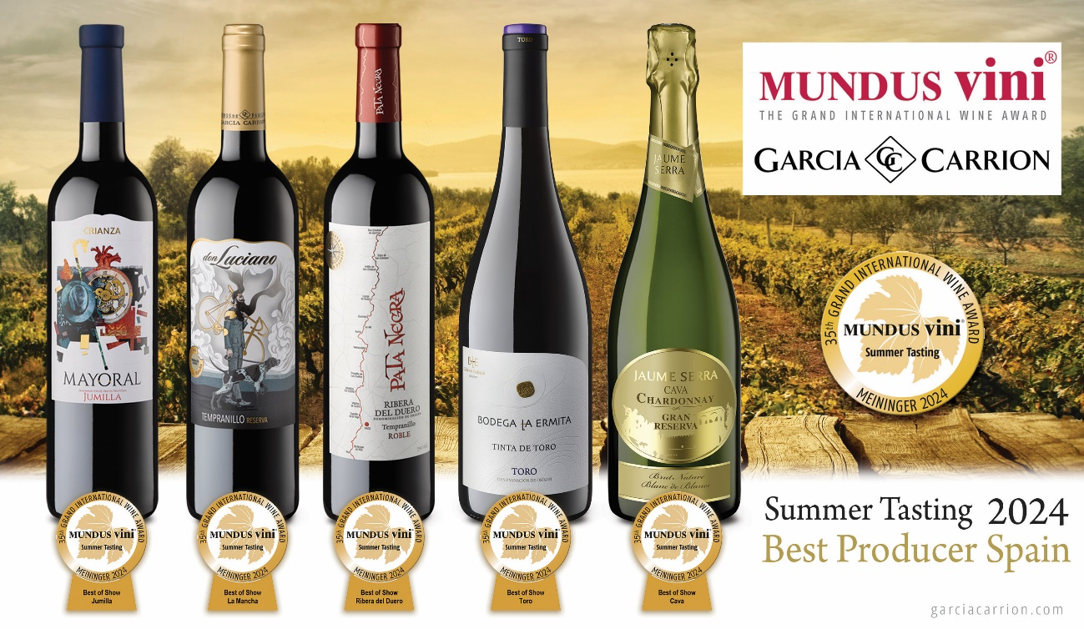
La vigésimo cuarta edición de verano del célebre concurso alemán Mundus Vinis ha premiado a la bodega GARCÍA – CARRIÓN con 22 medallas de oro, 29 medallas de plata y 5 “Best of Show” – “Mejor Producto del Concurso”. Así mismo, el certamen hizo una especial mención al buen hacer del grupo al otorgarle el distintivo “Best Producer Spain” – “Mejor Bodega de España”

Madrid, 17 de octubre - El tercer trimestre del año está resultando excepcional para la bodega GARCÍA – CARRIÓN, pues tras cosechar estupendos resultados en el Berline Wine Trophy – Summer Edition 2024 y los Premios VinDuero – VinDouro 2024, ahora obtiene el privilegio de ser nombrada “Mejor Bodega de España” en los Premios Mundus Vini – Summer Tasting Edition 2024. Además, distintos vinos y cavas del grupo han obtenido 22 medallas de oro y 29 medallas de plata en el mismo certamen, haciendo un total de 49 galardones; resaltando el reconocimiento “Best of Show” – “Mejor Producto del Concurso” para 5 de estos en sus respectivas DO.

Mundus Vini es un prestigioso concurso internacional fundado en 2001 en Alemania, cuyo objetivo es reconocer y premiar a los mejores vinos del mundo a través de catas a ciegas en las que participa un jurado compuesto por expertos enólogos, sommeliers y periodistas especializados.
Estos premios se celebran dos veces al año, en primavera y finales de verano, y se han convertido en una referencia clave para consumidores y productores de vino, ya que las distinciones obtenidas en Mundus Vini son una garantía de calidad.
En este sentido, GARCÍA – CARRIÓN ya obtuvo en la edición de primavera de este año el premio al “Mejor Cava del Concurso” y la medalla de oro para su cava Jaume Serra Gran Reserva Chardonnay 2018, el cual ha revalidado título en la edición de verano. Un hecho que reafirma el liderazgo de la bodega en el concurso. De igual modo, si nos remontamos a la edición veraniega de 2022, el cava Pata Negra Brut y el vino Pata Negra Ribera del Duero Rosado 2021 también consiguieron la medalla de oro y la distinción de “Mejor Producto del Concurso”, respectivamente.
En la reciente edición veraniega de 2024 los vinos y cavas que han obtenido el premio “Best of Show” – “Mejor Producto del Concurso” han sido: Mayoral Crianza 2018; Bodega La Ermita Toro 2018; Pata Negra Roble Ribera de Duero 2022; Don Luciano La Mancha Reserva 2018; y de nuevo Cava Jaume Serra Gran Reserva Chardonnay 2018.
Por último, concretamente, los vinos y cavas de GARCÍA – CARRIÓN premiados en el Mundus Vini - Summer Tasting 2024 han sido: Mayoral Crianza 2018 (ORO); Bodega La Ermita Toro 2018 (ORO); Mayor de Castilla Reserva 2019 (ORO); Castillo San Simón Crianza 2019 (ORO); Pata Negra Ribera del Duero Roble 2022 (ORO); Viña Arnaiz Ribera del Duero Crianza 2019 (ORO); Marqués de Carrion Crianza 2018 (ORO); Viña Arnaiz Ribera de Duero Reserva 2019; (ORO); Cava Jaume Serra Gran Reserva Chardonnay 2021 (ORO); Pata Negra Ribera del Duero Reserva 2019 (ORO); Pata Negra Rioja Crianza 2018 (ORO); Bodega La Ermita Ribera del Duero 2019 (ORO); Pata Negra Valdepeñas Cepas Viejas Reserva 2018 (ORO); Pata Negra Rueda Sauvignon Blanc 2023 (ORO); Castillo San Simón 12 meses barrica 2020 (ORO); Don Luciano Reserva 2018 (ORO); Señorío de los llanos Blanco Roble 2019 (ORO); Señorío de los llanos Blanco Roble 2019 (ORO); Cava Jaume Serra Brut Nature (ORO); Cava Jaume Serra Reserva Brut Nature 2020 (ORO); Cava Jaume Serra Semisec (ORO); Charmat Don Luciano Gold Moscato (ORO); Cava Jaume Serra Sleever Brut (ORO); Mayor de Castilla Rueda Verdejo 2023 (PLATA); Don Simon Nature Tempranillo (PLATA); Señorío de los Llanos Cepas Viejas 2023 (PLATA); FIZZY Frizzante Verdejo (PLATA); FIZZY Frizzante Rosado Moscato (PLATA); Cava Jaume Serra Bouquet Brut Rosado (PLATA); Cava Jaume Serra Bouquet Brut (PLATA); Cava

Jaume Serra Sleever Brut Rosado (PLATA); Cava Jaume Serra Organic (PLATA); Cava Jaume Serra Vintage Brut Nature 2021 (PLATA); Señorío de los llanos Reserva 2018 (PLATA); Mayor de Castilla Crianza 2020 (PLATA); Antaño Reserva 2017 (PLATA); Pata Negra Roble Toro Edición Especial 2022 (PLATA); Cava Pata Negra Rosado Brut 2014 (PLATA); Pata Negra Roble Valdepeñas 202 (PLATA); Pata Negra La Mancha Edición Especial Roble 2022 (PLATA); Pata Negra Rueda Verdejo 2023 (PLATA); Pata Negra Rueda Edición Especial 2023 (PLATA); Pata Negra Ribera del Duero Rosado 2023 (PLATA); Pata Negra Ribera del Duero Crianza2020 (PLATA); Pata Negra Organic (PLATA); Bodega La Ermita Jumilla 2019 (PLATA); Cava Jaume Serra Pinot Noir Brut (PLATA); Viña Arnaiz Ribera del Duero Roble 2023 (PLATA); Viña Arnaiz Rueda Verdejo 2023 (PLATA); Mayoral 2022 (PLATA).

Sobre GARCÍA-CARRIÓN
La familia GARCÍA-CARRIÓN, originaria de Jumilla (Murcia), inició su trayectoria en la industria vitivinícola en 1890 con una bodega en su tierra natal. A lo largo de los años, la empresa experimentó un crecimiento sostenido gracias a la internacionalización y la innovación, posicionándose como una de las principales del sector en España. En la década de 1980, José García Carrión y su mujer, Fala Corujo, transformaron el mercado con el lanzamiento de Don Simón, el primer vino envasado en brik, lo que redujo costes y facilitó el acceso al vino para más consumidores.
La empresa continuó diversificándose, incluyendo en su catálogo productos como zumos, sangrías, mosto y gazpacho. Gracias a sus esfuerzos, GARCÍA-CARRIÓN ha logrado presencia en más de 150 países, y hoy cuenta con 15 centros de producción en España, capaces de elaborar 1.100 millones de litros anuales. Hoy en día, con la quinta generación de la familia liderada por Luciano García Carrión, la compañía es la primera bodega de Europa y la cuarta del mundo, con 10 Denominaciones de Origen españolas, como Rioja, Ribera del Duero, Rueda, Toro, Jumilla, Cava, Valdepeñas, La Mancha, Penedés y Catalunya; siendo Pata Negra la marca que aglutina 8 de ellas.
GARCÍA-CARRIÓN se distingue también por su compromiso con la sostenibilidad y la colaboración con más de 40.000 agricultores locales, utilizando tecnologías avanzadas y procesos respetuosos con el medio ambiente. La marca Don Simón es un referente en sostenibilidad alimentaria en España, estando presente en la mitad de los hogares españoles, según datos de Kantar Worldpanel.

Además, a través de la FUNDACIÓN JUAN IGNACIO GARCÍA CARRIÓN, la empresa refuerza su compromiso con la responsabilidad social, promoviendo la integración laboral de personas con discapacidad y abogando por un empleo inclusivo y de calidad.

Comunicación / Prensa GARCÍA-CARRIÓN
comunicacion@jgc.es


